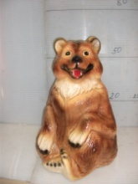
Интернет магазин «Рязанский Садовый рай»
www.decor-rzn.ru
Эл.почта - decor197@yandex.ru

Прайс-лист (Розничные цены)
Садовые фигуры «Звери и животные»
У нас действуют скидки при покупке товаров на суммы от:
50тыс.руб скидка 5% от суммы заказа
100тыс.руб скидка 10% от суммы заказа

фото | Артикул | Наименование | № Фото | Розничная цена
 |  |  |  | Фигуры  из гипса | Фигуры из  полистоуна
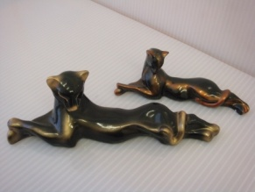 | 0007-П | Багира маленькая лежит | 0899 | 150 | 300
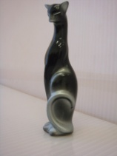 | 0008-П | Багира маленькая стоит | 0898 | 120 | 270
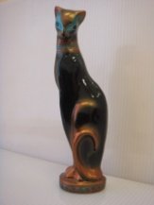 | 0009-П | Багира средняя | 0891 | 330 | 720
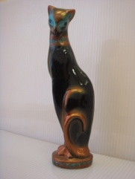 | 0010-П | Багира большая | 0890 | 375 | 750
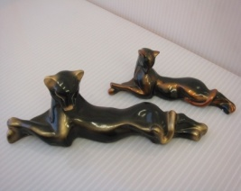 | 0011-П | Багира большая лежит | 0899 | 270 | 570
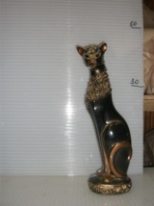 | 0012-П | Багира с орнаментом | 4560 | 330 | 630
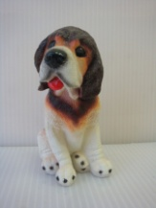 | 0013-П | Бассет (копилка) | 0926 | 150 | 345
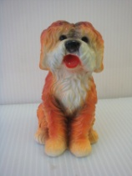 | 0014-П | Барбос (копилка) | 0925 | 150 | 345
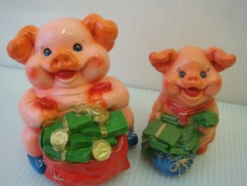 | 0015-П | Банкирша большая (копилка) | 0944 | 240 | 525
 | 0016-П | Банкирша маленькая (копилка) | 0944 | 195 | 435
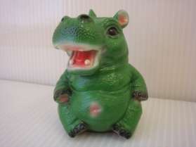 | 0017-П | Бегемот мал.(копилка) | 0936 | 135 | 300
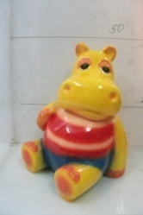 | 0018-П | Бегемот большой | 5112 | 600 | 1320
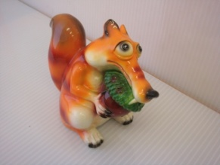 | 0019-П | Белка ледниковая (копилка) | 0907 | 255 | 555
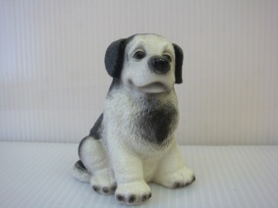 | 0021-П | Бобик (копилка) | 0922 | 150 | 300
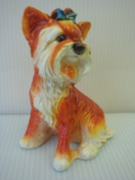 | 0022-П | Болонка сидит (копилка) | 0927 | 240 | 525
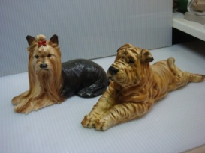 | 0023-П | Болонка лежит (копилка) | 1608 | 270 | 585
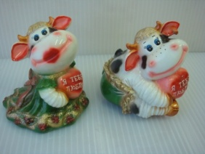 | 0024-П | Бык любовь (копилка) | 0955 | 180 | 375
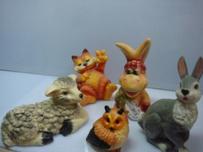 | 0026-П | Гарфилд (копилка) | 1618 | 240 | 525
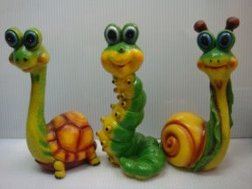 | 0089-П | Гусеница прикольная | 1612 | 405 | 900
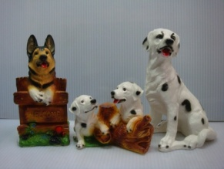 | 0105-П | Далматин большой | 1607 | 300 | 690
 | 0106-П | Далматин щенки (копилка) | 1607 | 225 | 525
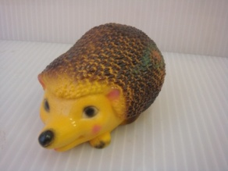 | 0107-П | Еж старый | 0958 | 135 | 300
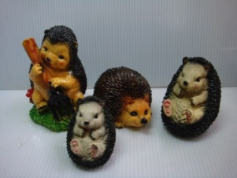 | 0108-П | Еж маленький сидит | 1598 | 225 | 495
 | 0109-П | Еж большой сидит | 1598 | 270 | 570
 | 0110-П | Еж игольчатый большой | 1598 | 255 | 525
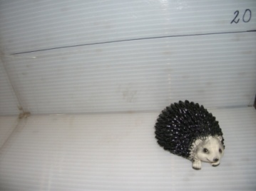 | 0111-П | Еж игольчатый маленький | 4920 | 135 | 300
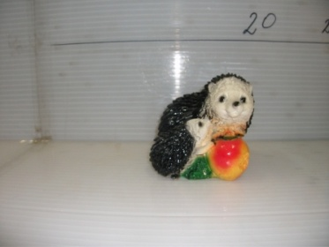 | 0112-П | Еж двойной | 4927 | 210 | 450
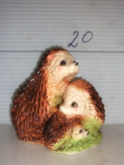 | 0113-П | Еж тройной | 4945 | 255 | 570
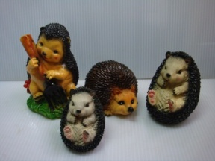 | 0114-П | Еж с вилами | 1598 | 300 | 645
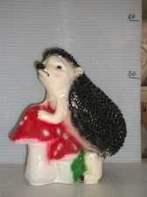 | 0115-П | Еж на мухоморах | 4566 | 435 | 960
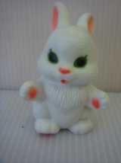 | 0120-П | Зайчик маленький (копилка) | 0942 | 150 | 330
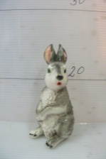 | 0121-П | Заяц новый | 5111 | 240 | 525
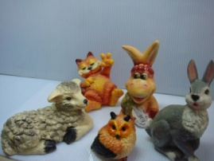 | 0122-П | Заяц ушастый | 1618 | 255 | 570
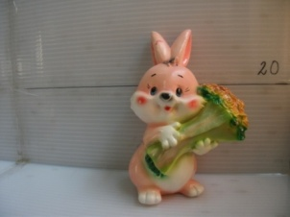 | 0123-П | Заяц с букетом (копилка) | 4595 | 255 | 570
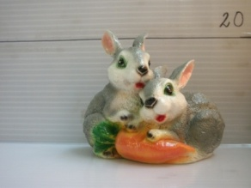 | 0124-П | Заяц с морковкой (копилка) | 4594 | 270 | 600
 | 0125-П | Зайчиха с зайчатами | 4556 | 330 | 720
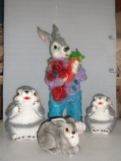 | 0126-П | Заяц с мишкой | 4535 | 495 | 1095
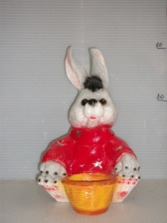 | 0127-П | Заяц Степашка кашпо | 4532 | 600 | 1320
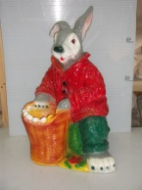 | 0128-П | Заяц кашпо с корзиной | 4569 | 1155 | 2550
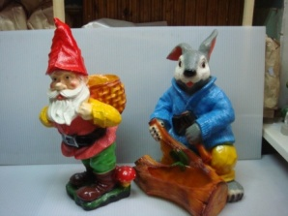 | 0129-П | Заяц кашпо с топором | 1621 | 1155 | 2550
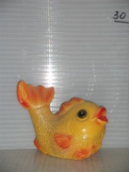 | 0130-П | Золотая рыбка (копилка) | 4568 | 150 | 330
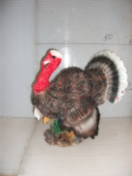 | 0131-П | Индюк | 4960 | 720 | 1605
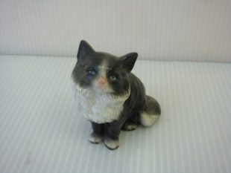 | 0132-П | Кошка Мурка (копилка) | 0928 | 120 | 270
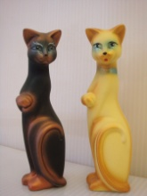 | 0133-П | Красавчик маленький | 0896 | 225 | 495
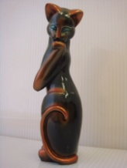 | 0134-П | Красавчик большой | 0892 | 285 | 600
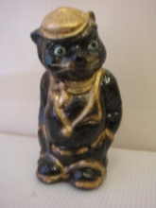 | 0135-П | Котофей | 0920 | 300 | 675
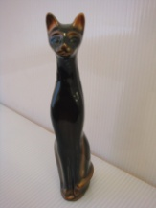 | 0136-П | Кошка египетская | 0897 | 255 | 570
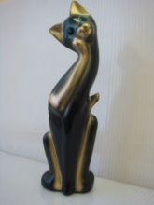 | 0137-П | Кошка большая | 0890 | 345 | 750
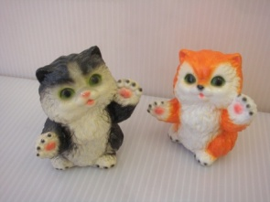 | 0138-П | Кошка царапка (копилка) | 0930 | 150 | 330
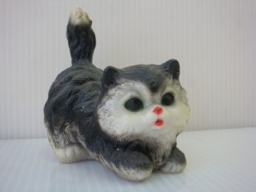 | 0139-П | Кошка хвост (копилка) | 0931 | 150 | 330
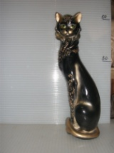 | 0140-П | Кошка персидская | 4559 | 390 | 870
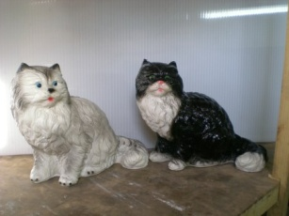 | 0141-П | Кот перс большой | 0793 | 435 | 960
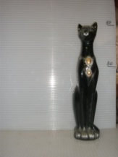 | 0142-П | Кошка с камнем | 4558 | 345 | 750
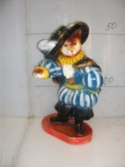 | 0143-П | Кот в сапогах | 4962
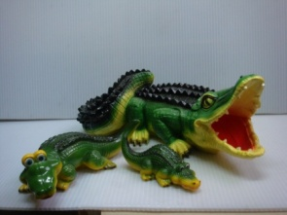 | 0144-П | Крокодил большой | 1606 | 855 | 1875
 | 0145-П | Крокодил средний | 1606 | 180 | 420
 | 0146-П | Крокодил маленький | 1606 | 120 | 255
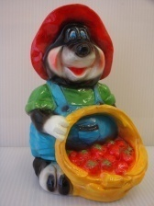 | 0149-П | Крот с ягодами | 0950 | 435 | 960
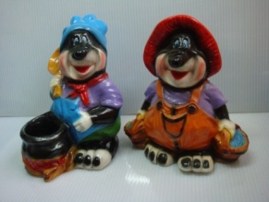 | 0150-П | Крот с ведрами | 1596 | 435 | 960
 | 0151-П | Крот повар | 1596 | 450 | 990
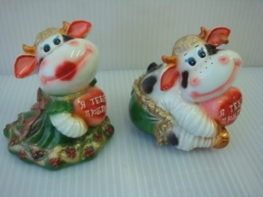 | 0152-П | Корова любовь (копилка) | 0955 | 165 | 375
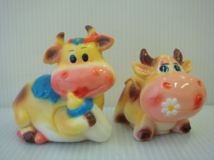 | 0153-П | Корова с цветком (копилка) | 0956 | 150 | 330
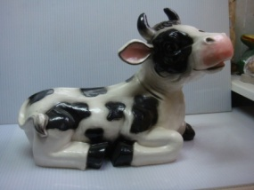 | 0154-П | Корова большая | 1605 | 1125 | 2475
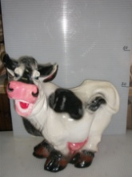 | 0155-П | Корова прикольная | 4538 | 960 | 2100
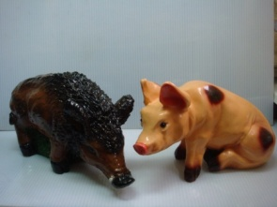 | 0156-П | Кабан большой | 1597 | 780 | 1710
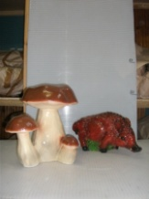 | 0157-П | Кабан маленький | 4567 | 285 | 600
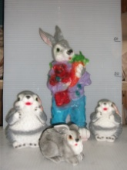 | 0158-П | Крольчонок маленький | 4535 | 135 | 300
 | 0159-П | Кролик маленький (копилка) | 4535 | 225 | 495
 | 0160-П | Кролик большой (копилка) | 4535 | 255 | 570
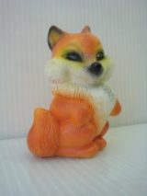 | 0164-П | Лисичка (копилка) | 0941 | 150 | 330
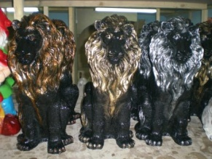 | 0176-П | Лев | 0794 | 780 | 1710
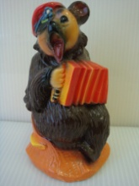 | 0182-П | Медведь с гармошкой | 0939 | 270 | 570
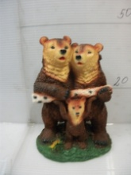 | 0183-П | Медведи семья | 4937 | 690 | 1500
 | 0184-П | Медведь огромный | 4952 | 1035 | 2250
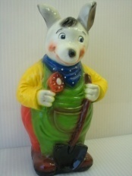 | 0187-П | Мышь с лопатой | 0953 | 270 | 570
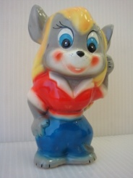 | 0188-П | Мышь Гайка (копилка) | 0952 | 135 | 300
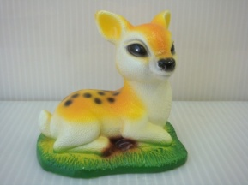 | 0196-П | Олененок (копилка) | 0940 | 150 | 330
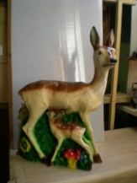 | 0197-П | Олень с оленятами | 0788 | 1200 | 2640
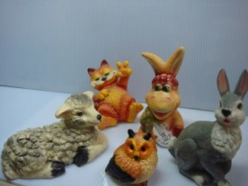 | 0198-П | Овечка | 1618 | 300 | 645
 | 0199-П | Овчарка Велком (копилка) | 1607 | 255 | 570
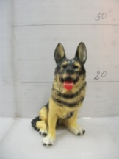 | 0200-П | Овчарка средняя (копилка) | 4932 | 300 | 690
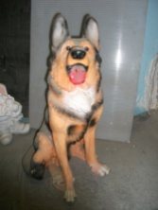 | 0201-П | Овчарка большая | 4502 | 1125 | 2475
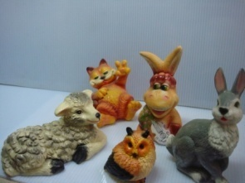 | 0202-П | Ослик (копилка) | 1618 | 240 | 525
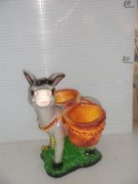 | 0203-П | Ослик кашпо | 4533 | 450 | 1020
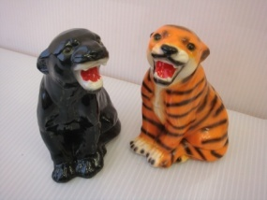 | 0204-П | Пантера маленькая (копилка) | 0905 | 165 | 375
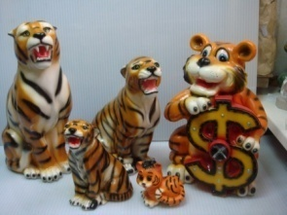 | 0205-П | Пантера большая | 1616 | 450 | 1020
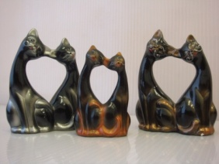 | 0221-П | Сердечко маленькое | 0894 | 120 | 255
 | 0222-П | Сердечко большое | 0894 | 150 | 300
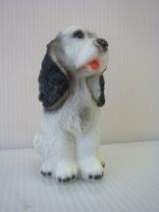 | 0226-П | Спаниель маленький (копилка) | 0923 | 150 | 300
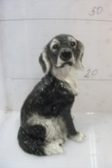 | 0227-П | Спаниель большой (копилка) | 5113 | 345 | 735
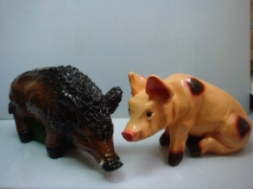 | 0228-П | Свинья большая | 1597 | 585 | 1170
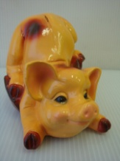 | 0229-П | Свинья в корыте (копилка) | 0945 | 285 | 630
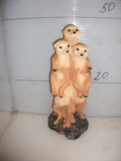 | 0231-П | Сурки семья | 4953 | 375 | 825
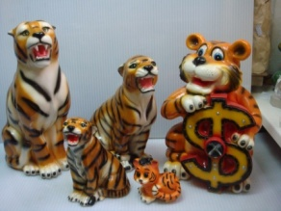 | 0237-П | Тигр большой | 1616 | 450 | 945
 | 0238-П | Тигр огромный | 1616 | 720 | 1575
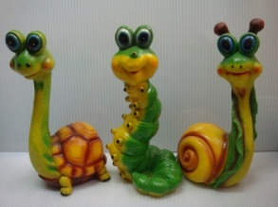 | 0244-П | Улитка прикольная | 1612 | 405 | 900
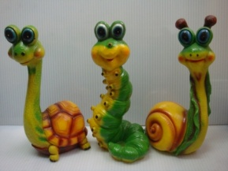 | 0255-П | Черепаха прикольная | 1612 | 405 | 900
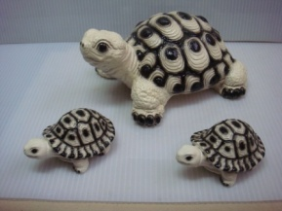 | 0256-П | Черепаха большая | 1624 | 405 | 900
 | 0257-П | Черепаха маленькая | 1624 | 150 | 330
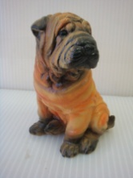 | 0258-П | Шарпей  маленький(копилка) | 0924 | 150 | 330
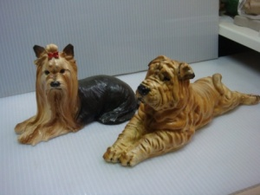 | 0259-П | Шарпей лежит | 1608 | 375 | 840
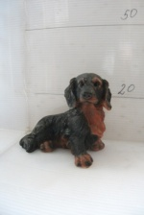 | 0264-П | Такса большая | 5182 | 300 | 660
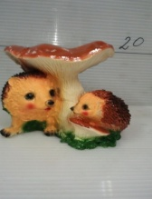 | 0273-П | Ежи под грибом | 0045 | 420 | 945
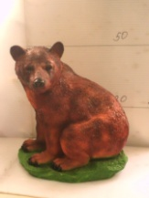 | 0275-П | Медведь новый | 0005 | 960 | 2025
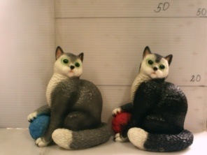 | 0280-П | Кошка с клубком | 0065 | 390 | 825
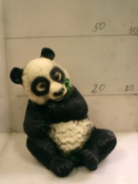 | 0285-П | Панда | 0038 | 855 | 1875
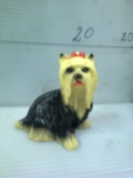 | 0289-П | Болонка маленькая | 0082 | 150 | 300
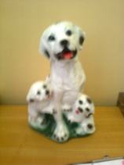 | 0294-П | Далматин со щенками | 0091 | 300 | 600
 | 0295-П | Котейка |  | 135 | 270
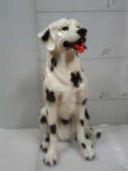 | 0301-П | Далматин огромный | 0018 | 1125 | 2475
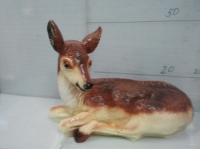 | 0303-П | Олень большой лежит | 0016 | 1200 | 2400
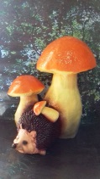 | 0313-П | Еж игольчатый большой под грибами |  | 540 | 1050
 | 0314-П | Кошка лежит |  | 150 | 345

